第1章 C语言概述
C语言是一种非常流行和深受程序设计者欢迎的通用程序设计语言。为了适应初次学习程序设计的读者要求，本章先简要介绍C语言的历史、C语言的主要特点以及编写C语言程序的说明；然后介绍简单的C语言程序、C语言程序的开发过程和上机操作。

1.1 计算机语言
语言是人们交换思想的工具，我们日常生活中使用的汉语、英语等称为自然语言。计算机诞生以后，人们要指挥计算机工作就产生了计算机语言。计算机诞生的初期，人们使用的计算机语言仅由0和1代码组成，被称为机器语言。指令是人们指挥计算机进行某种操作的命令。指令的集合称为程序。用机器语言编写的程序难写、难读和难修改，使计算机的推广使用受到了极大的限制，在计算机诞生后的一段时间里只有少数专业人员能使用计算机。随后人们使用便于记忆的符号代替0和1组成的指令，便产生了符号语言（或称汇编语言）。由汇编语言编写的程序要经过汇编程序将其翻译成机器语言程序，计算机才能执行。用机器语言或用汇编语言编写程序（称程序设计）时都离不开具体的计算机指令系统，用它们编写程序在技术上过于复杂，效率不高，故被称为低级语言。
随着计算机的发展，20世纪50年代中期诞生了计算机高级语言，用高级语言编写的程序有易写、易读、易修改的优点，高级语言的出现使计算机的使用得到迅速普及。到目前为止，世界上有数百种高级语言，但常用的不过几十种（如FORTRAN、PASCAL、C、LISP、COBOL等）。用汇编语言或高级语言编写的程序称为源程序，高级语言源程序必须由相应的编译程序将它翻译成相应的汇编语言程序或机器语言程序，经翻译得到的程序称为目标程序。

1.2 C语言简介

1.2.1 C语言的历史
C语言的历史是从BCPL语言和B语言演化而来的。BCPL是1967年Martin Richards为编写操作系统软件和编译器而开发的语言。Ken Thompson在模拟了BCPL语言的许多特点的基础上开发了B语言，并于1970年在贝尔实验室用B语言在一台DEC PDP-7计算机上实现了第一个UNIX操作系统。BCPL和B语言都是“数据无类型”语言，即每一个数据项都占用内存中的一个字，处理数据项的责任落在了程序员的身上。
C语言是贝尔实验室的dennis Ritchie在B语言的基础上开发出来的，1972年在一台DEC PDP-11计算机上实现了最初的C语言。C作为UNIX操作系统的开发语言而开始广为人们认识。实际上，当今许多新的重要的操作系统都是用C或C++编写的。在过去20年内，C语言已经能够用在绝大多数计算机上了。C语言是与硬件无关的。由于C语言的设计严谨，把用C语言编写的程序移植到大多数计算机上是可能的。在继承BCPL和B语言的许多重要概念的同时，C语言增加了数据类型和其他功能强大的特点。
C语言在各种计算机（有时称为“硬件平台”）上快速推广并因此产生了许多C语言版本。这些版本虽然是类似的，但通常是不兼容的。对希望开发出的代码能够在多种平台上运行的开发者来说，这是他们面临的一个严重的问题。显然，人们还需要一种标准的C语言版本。1983年，美国国家标准化协会（ANSI）根据C语言诞生以来各种版本对C语言的发展和扩充，制定了新的标准，称为ANSI C。1987年，ANSI又公布了新标准——87 ANSI C。目前流行的C编译程序都是以它为基础的。本书的叙述也基本上以87 ANSI C为基础。目前广泛流行的各种版本的C语言编译系统虽然基本部分是相同的，但有些部分仍然不同。在微型机上使用的Microsoft C、Turbo C、Quick C等，它们的不同版本又略有差异，因此读者在使用具体C编译系统时，还应通过阅读有关手册了解它的具体规定。

1.2.2 C语言编程说明
C语言共有32个关键词，又称保留字，它们一般由英语单词或其缩写组成。C语言的语句有严格的语法要求，不能任意改变语句格式，不过控制语句仅有9种。C语言程序中字母的大小写是区分的，其中保留字和主函数名必须用小写字母表示，标识符也习惯用小写字母表示。C语言程序书写形式自由，但是，为了便于阅读习惯采用分层缩进的格式。C语言简洁、紧凑，使用方便、灵活。相对其他语言源程序，C语言源程序输入的工作量 较少。
C语言的数据类型丰富，有整型、实型、字符型、数组型、指针型、结构型、联合型和枚举型等，能用来实现各种复杂的数据结构。C语言运算符丰富，共有34种，其中包括其他语言没有的一类位（bit）运算，C语言把括号、赋值、强制类型转换等都作为运算符处理，从而使C语言的运算符类型极其丰富，表达式类型多样化。灵活使用各种运算符可以实现在其他高级语言中难以实现的运算。C语言具有很强的数据处理能力。这些既是C语言的优点，也是学习C语言的难点，我们必须深刻理解和区分它们的含义和用法，在编程中才能正确灵活地使用。
C语言程序中可以使用如#define、#include等编译预处理，能进行字符串或特定参数的宏定义，以及实现对外部文本文件的读取和合并，同时还具有#if、#else等条件编译预处理语句。这些功能的使用有利于提高程序质量和软件开发的工作效率。C语言是一种结构化程序设计语言，它具有结构化控制语句（如if else、while、do while、switch、for等语句）。C语言用函数作为程序模块，以实现程序的模块化。因此，在程序设计中应该采用结构化、模块化程序设计方法。
C语言既具有高级语言的特点，又具有低级语言的一些功能。C语言程序的可移植性好，用C语言编写的程序只需很少的改动或不作任何改动就可以在不同的计算机上运行。C语言表达力强，生成的代码质量高，C语言代码效率要比其他高级语言代码效率高，所以C语言既可以用来编写系统软件，也可以用来编写应用软件。但是，C语言也有不足之处，C语言的编译程序对语法检查不太严格。例如，对数组下标越界不作检查，由程序编写者自己保证程序的正确。C语言对变量的类型使用比较灵活。例如，整型与字符型和逻辑型数据可以通用。C语言允许程序编写者有较大的自由度，放宽了对语法的检查。因此，我们在编写程序时应当仔细检查程序，保证其正确性，而不要过分依赖C语言编译程序去查错。

1.3 简单的C语言程序介绍
用C语言编写的程序，称为C语言源程序，简称C程序。下面介绍几个简单的C 程序。
【例1-1】输出一行信息的C程序。

main()
{
printf ("Hello,good morning!\n");
}

该程序的作用是输出以下一行信息：
Hello,good morning!
其中，main表示“主函数”。C程序是由一个或多个具有相对独立功能的程序模块组合而成，这样的模块称为函数，每个C程序必须有一个main函数。函数体由大括弧{ }括起来。本例中主函数内只有一个输出函数调用语句，printf是C语言中的输出函数（详见第9章）。双引号内的字符串原样输出。“\\n”是换行符，即在输出“Hello,good morning!”后回车换行。语句最后有一分号。
【例1-2】计算两数之和的C程序。

main() /*求两数之和*/
{ int a,b,sum; /*变量说明*/
a=50; b=45;
sum=a+b;
printf("sum=%d \n",sum);
}

该程序的作用是求两个整数50和45之和。程序中的第1、2行的“/*……*/”表示注释部分。注释是为了提高程序的可读性而增加的，对程序的编译和运行不起作用。注释可以加在程序的任何位置。
第2行为说明语句。说明变量a、b和sum的值为整型数（int）。int必须小写，它是integer（整数）的缩写。说明该句的作用是让编译程序根据变量类型为变量分配存储单元，变量的名字是为存储单元取的名字。在这里a、b、sum各单元存放的数据分别为：50、45、95，如图1-1（a）所示。需要说明的是这里用到的三个变量名所表示的三个内存单元不一定是相邻的，之所以称做变量名，是因为在这种状态下重新赋值后，所存内容会发生变化。例如：
a=123;b=456;sum=a+b；
则a、b、sum的内容便成为如图1-1（b）所示的情况，所以把它们叫做变量。第3、4行中出现的“=”是赋值运算符，表示把赋值运算符右边的数值或运算结果（如第4行）赋值给左边的变量。第5行中“%d”是输入、输出的“格式字符串”，用来指定输入、输出时的数据类型和格式，“%d”表示十进制整数类型，在执行输出时此位置上代以一个十进制整数值。printf函数中括号内最右端的sum是要输出的变量，现在它的值为95（即50+45之和），因此输出一行信息为：
sum=95
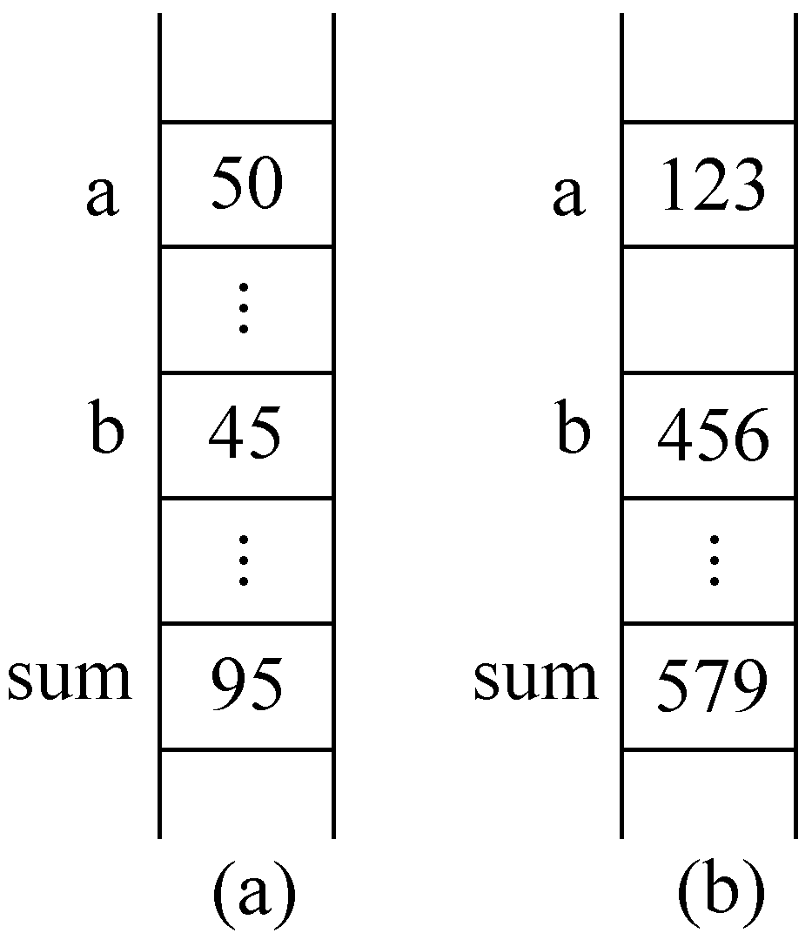

（a） （b）

图1-1 变量的存储形式
【例1-3】包含函数调用的C程序。

main() /*主函数*/
{ int a,b; /*变量说明*/
scanf("%d",&a); /*输入变量a的值*/
b=abs(a); /*调用abs函数，将得到的值赋给变量b*/
printf("/%d/=%d\n",a,b); /*输出a和b的值*/
}
int abs(x) /*定义abs函数，函数返回值为整型，x为形式参数*/
int x; /*形参说明*/
{ int y; /*abs函数中的变量说明*/
if (x>0) y=x;
else y=-x;
return(y); /*将y的值返回调用处*/
}

该程序包括两个函数：主函数main和被调用函数abs。abs函数的作用是将x的绝对值赋给变量y。return语句将y的值返回给调用函数main的调用处。main函数中的scanf是“输入函数”的名字（注：scanf和printf都是C语言提供的标准输入、输出函数）。scanf函数括号中变量a前面的“&”的含义是“取地址”，这里scanf函数的作用是给以变量a的地址所标志的单元输入数据。关于scanf函数详见第10章。
main函数中第4行为调用abs函数，调用时将实际参数a的值传送给abs函数中的形式参数x。经过执行abs函数得到一个返回值（即abs函数中变量y的值），把这个值赋给变量b。然后输出a和b的值。printf函数中双引号内的“/%d/=%d\n”，在输出时，其两个“%d”将先后由a和b的值取而代之，“/ /=”原样输出。程序运行结果如下：

-123 ↓ （输入-123给a）
/-123/=123 （输出a和b的值）

例中用到了函数调用、实参和形参等概念，这里只作了简单的解释。读者如对此不大理解，可以先不予深究，在以后有关章节时就会理解。在此介绍的这个例子是让读者对C程序的组成和形式有一个初步的了解。
通过以上几个例子，可以看到以下几点。
（1）C程序是由函数构成的。一个C程序至少包含1个main函数，也可以包含一个main函数和多个其他函数。被调用的函数可以是系统提供的库函数（例如printf和scanf函数），也可以是用户根据需要自己编制的函数（如例1-3中的abs函数）。
（2）一个函数由两部分组成：
① 函数的定义部分。包括函数名、函数类型、函数属性、函数形参名、形式参数类型。一个函数名后面必须跟一对圆括号，函数参数可以没有，如main()。
② 函数体，即函数说明部分下面的大括号{}内的部分。如果一个函数内有多对大括号，则最外层的一对{}为函数体的范围。
函数体一般包括：
- 变量说明。如例1-2中main函数中的“int a,b,sum”;
- 执行部分。由若干个语句组成。
当然，在某些情况下也可以没有变量说明（如例1-1）。甚至可以既无变量说明，也无执行部分。如：

main()
{}

它是最小的合法的C程序但它不执行任何操作。
（3）一个C程序总是以main函数开始执行的，而不论main函数在整个程序中的位置如何，即main函数可以放在程序的最前，也可以放在程序的最后，或是放在程序的中间。当然不能放在其他函数中间，因为C语言函数不能嵌套定义。
（4）C程序书写格式自由，语句可以从任一列开始书写，一行内可以写多个语句，一个语句可以分写在多行上。
（5）C程序中无论是执行语句还是说明语句，每一个语句最后必须有一个分号，即使是程序的最后一个语句也必须有分号，分号是语句结束的标志。
（6）C语言本身没有输入、输出语句。输入和输出的操作是由库函数scanf和printf等函数来完成的。
（7）C程序中可以用/*…*/对任何部分作注释，以增加程序的可读性。注意，注释不能嵌套，如/*…/*…*/…*/是错误的。

1.4 C语言程序的开发过程
用C语言编制程序到完成运行，一般要经过编辑、编译、连接、运行几个阶段，下面对在Turbo C环境下运行C程序做简单介绍。
Turbo C集成开发环境（Turbo C中的TC）用起来十分方便，因为它集编辑、编译和调试于一体，无需独立的编辑、编译、连接程序就能建立并运行调试C程序。当磁盘上已安装了Turbo C时，用其运行C程序的步骤如下。

1．编辑C源文件
有两种进入编辑状态的方法。
（1）设要编辑的源文件名为file.c，可输入命令：
TC file ↓
以上未输入文件的扩展名，系统自动给文件加上扩展名“.c”。如果它是一个新文件，则Turbo C屏幕窗口空白等待输入源文件；如果它是一个已存在的文件，则系统将其调入内存并在屏幕窗口上显示其内容，这时用户可以根据需要进行修改。
（2）输入：
TC ↓
屏幕显示Turbo C版本等信息，按回车键后该信息消失，屏幕顶部留下一排“命令”行菜单：
File Edit Run Comple Project Options Debug
用键盘上的“←”和“→”键来移动屏幕上的光标，光标指到哪一个命令字，按回车键就表示执行该命令。开始时，光标指向“FILE”，表示对文件进行输入输出。按回车键，“FILE”下面出现一个窗口，如图1-2所示。它是一个子菜单，提供多项选择。开始时，光标指向“Load”，表示装入文件；按回车键，屏幕又出现一个小窗口（如图1-3所示）。其中系统显示*.c。这时有两种选择：一是直接输入文件名，按回车键后，系统进入编辑状态，然后可以输入或修改该文件；二是直接按回车键，屏幕将显示当前目录中所有C程序文件名，可以使用光标移动键选择某一文件名，按回车键后该文件被装入即可进行修改。
在图1-2所示状态下也可以用“↓”键将光标移到“New”处，按回车键后直接输入C程序，系统自动为文件取名NONAME.C。
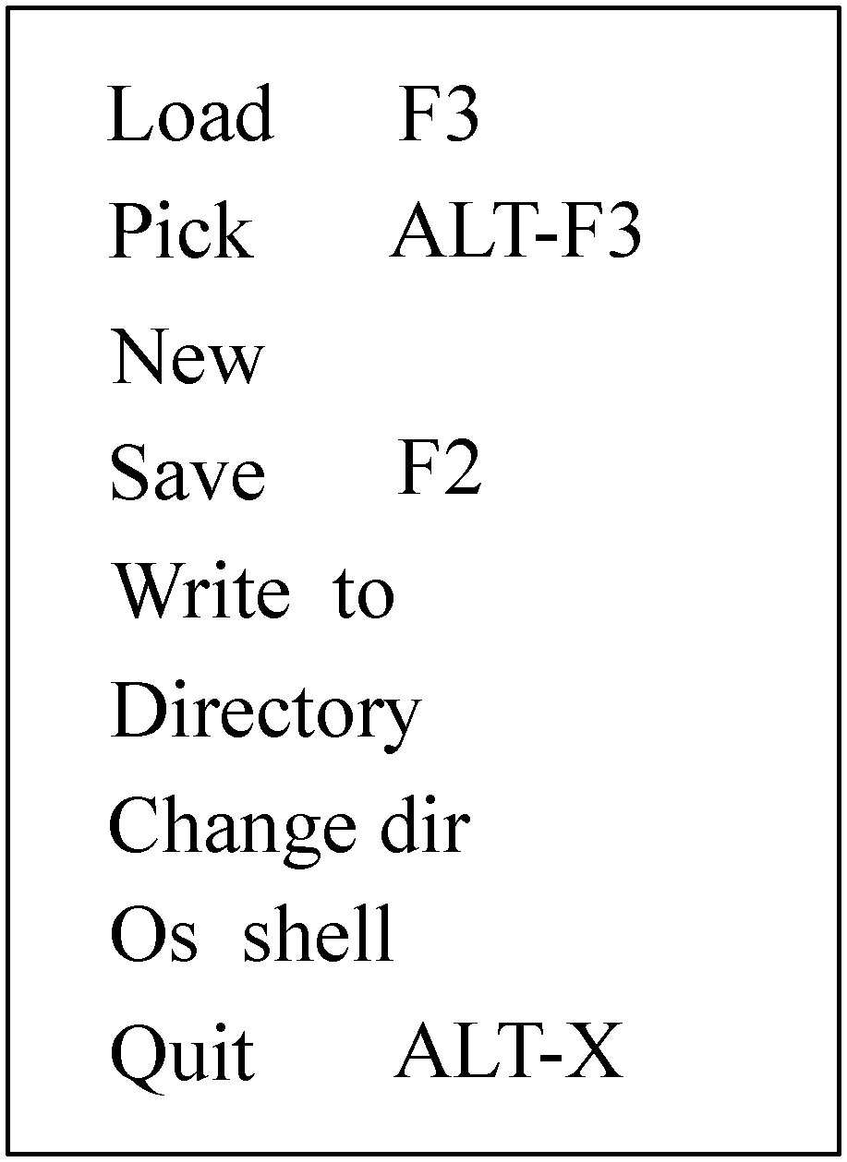

图1-2 文件的下拉菜单


图1-3 输入文件名窗口

2．编译、连接、运行
当输入和修改C程序后可以同时按“Ctrl”和“F9”键，系统自动执行对C程序的编译、连接和运行其生成的可执行目标文件（所生成的目标文件以“.OBJ”结尾，可执行目标文件以“.EXE”结尾）。在系统发现错误时会自动停下来并在屏幕上显示错误和错误原因。用户可以根据系统显示的信息修改源程序。再次重复本次操作直到得到正确结果。系统运行完可执行目标文件后立刻回到TC屏幕，用户可以同时按下“Alt”和“F5”键回到用户屏幕上查看运行结果，看完后按任一键系统将回到TC屏幕。

3．保存源文件，退出Turbo C
程序运行正确后或在编辑文件过程中，可以随时按“F2”键将文件存盘。同时按下“Alt”和“X”键，可以退出Turbo C回到DOS状态。
Turbo C的功能很多，详细说明可参阅《Turbo C用户手册》，下面介绍几种Turbo C常用的热键（所谓热键就是能够立即完成某一功能的键）：
F1 显示当前位置的帮助信息
F2 将编辑器里的文件存盘
F3 装入一个文件
F4 程序运行到光标所在行
F5 放大/缩小编辑窗口
F10 切换菜单和编辑窗口
Ctrl+F9 运行程序
Alt+F5 切换TC屏幕和用户屏幕
Alt+F6 切换编辑窗口的内容
Alt+F7 定位上一个错误
Alt+F8 定位下一个错误
Alt+E 进入Edit菜单
Alt+R 进入RUN菜单
Alt+X 退出TC，返回DOS

小 结
人们利用计算机语言使用和操作计算机。计算机语言分机器语言、汇编语言和高级语言。机器语言和汇编语言又称为低级语言。C语言属于高级语言，但它既具有高级语言的特性，又具有低级语言的功能；既可以用来写应用程序，又可以用来写系统程序。
C语言简洁、灵活、使用方便。它具有丰富的数据类型，具有结构化控制语句。另外，C语言程序的可移植性好，所生成代码的质量高。
C语言程序是由函数构成的，一个C程序至少包含一个main()函数，也可以包含一个main()函数和多个其他函数。这些函数可以放在一个程序文件中，也可以放在多个程序文件中，但是整个程序总是从main()主函数开始执行。
C语言程序的书写格式自由，但所有保留字必须用小写字母表示。程序的语句最后必须有一个分号，分号是语句结束的标志。为了程序层次清楚，便于阅读和理解，最好采用缩进的书写方式。

习 题
1.1 简述计算语言的发展过程。
1.2 C语言程序的主要结构特点和书写格式是什么?
1.3 用C语言编写程序应注意些什么?
1.4 写出下列程序的输出结果。

main()
{ printf ("Test...");
printf ("...1");
printf ("...2");
printf ("\n");
}

1.5 找出下列程序中的错误，然后将修改过的程序输入计算机并运行，以验证其是否正确。

main()
{ INT sum;
/* Compute result
sum=25+45+50
/* Display result */
printf("The answer is %d\\n",sum);
}

